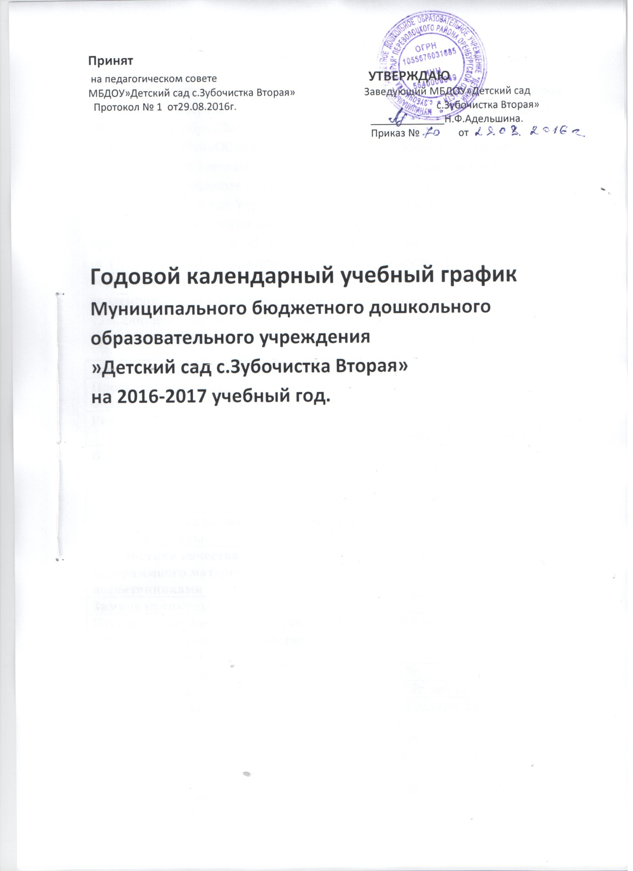

Годовой календарный учебный график разработан в соответствии с Законом Российской Федерации «Об образовании» от29.12.2012 №273-ФЗ, Приказом Министерства образования и науки Российской Федерации от 30.08.2013г.№1014»Об утверждении Порядка организации и осуществления образовательной деятельности по основным общеобразовательным программам- образовательным программам дошкольного образования»,Уставом Учреждения, образовательной программой дошкольного образования МБДОУ»Детский сад с.Зубочистка Вторая», приказом Министерства образования и науки Российской Федерации №1155 от 17.10.2013г.»Об утверждении Федерального государственного образовательного стандарта дошкольного образования», санитарно- эпидемиологическими правилами и нормативами СанПиН 2.4.1.3049-13»Санитарно –эпидемиологические требования к устройству, содержанию и организации режима работы дошкольных образовательных учреждений»
Продолжительность учебного года | с 01.09.2016г.по 31.05.2017г.
Продолжительность образовательного процесса | 38 недель
Режим работы | 5дней в неделю:  2группы-8 часов (с 8.30до 16.30)
Выходные | Суббота ,воскресенье, праздничные дни, установленные законодательством Российской Федерации
Адаптационный период для второй младшей группы | С 01.08.2016г. по 01.09.2016г.
Диагностика качества освоения программного материала воспитанниками | с 01.10.2016 по12.10.2016г.
Зимние каникулы
Итоговая диагностика качества освоения программного материала воспитанниками | С 18.05.2017 по29.05.2017г.
Выпуск детей в школу | 30 мая 2017г.
Летний период | С 01.06.2017г. по31.08.2017г.
Праздничные дни | 1.2,3,4,5,6,8 января- Новогодние каникулы;  7 января- Рождество Христово;  23 февраля- День защитника Отечества;  8 марта – Международный женский день;  1 мая- Праздник Весны и Труда;  9 мая – День Победы;  12 июня – День России;  4 ноября- День народного единства

